Приложение
к распоряжению
администрации
города Красноярска
от ____________ № _________

СВЕДЕНИЯ
о границах публичного сервитута

Местоположение границ  публичного сервитута | Красноярский край,  г. о. город Красноярск
Система координат | МСК-167, зона 4
Метод определения координат | аналитический метод
Площадь земельного участка | 115 кв. м
Средняя квадратическая погрешность положения характерной точки (Mt), м | 0,1
Обозначение характерных  точек границ | Координаты, м
Обозначение характерных  точек границ | Х | Y
1 | 644612.74 | 91262.22
2 | 644612.17 | 91250.74
3 | 644617.16 | 91250.49
4 | 644617.74 | 91261.97
1 | 644612.74 | 91262.22
5 | 644269.21 | 91128.28
6 | 644264.55 | 91126.47
7 | 644268.72 | 91115.75
8 | 644273.38 | 91117.56
5 | 644269.21 | 91128.28
Система координат: МСК 167

Схема расположения границ публичного сервитута

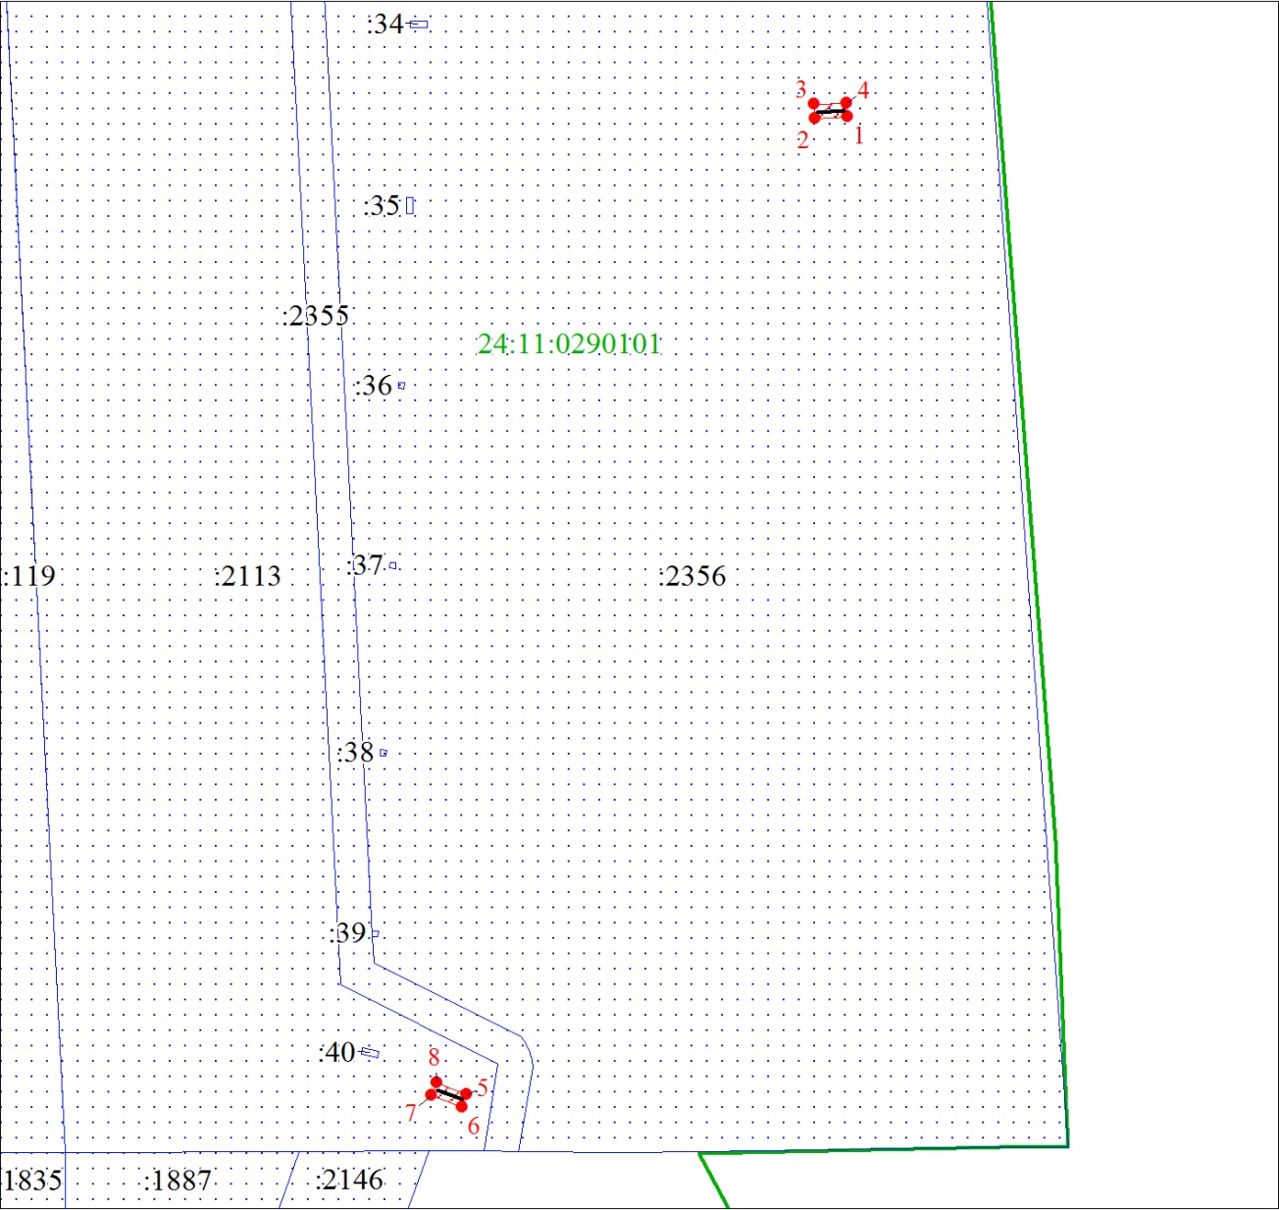
Масштаб 1:2500
Условные обозначения:

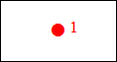 | – характерная точка границы публичного сервитута;
 | – границы публичного сервитута;
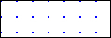 | – земельный участок, сведения о котором содержатся в ЕГРН;
 | – кадастровый номер земельного участка, сведения о котором содержатся в ЕГРН;
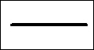 | – инженерное сооружение, в целях эксплуатации которого установлен публичный сервитут;
24:11:0290101 | – обозначение кадастрового квартала;
 | – граница кадастрового квартала.

